附件3

东胜区妇幼保健院心理健康筛查

评估系统操作流程

1.打开微信，扫描二维码后：填手机号－发送验证码－登录。

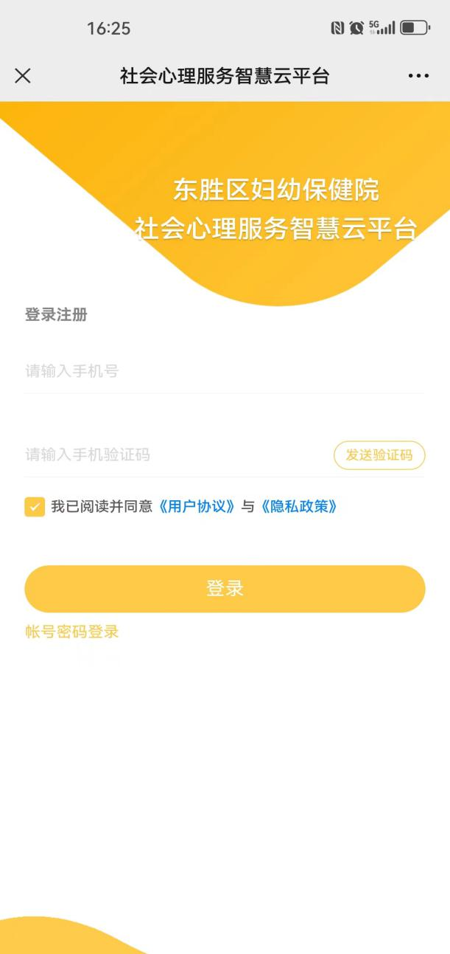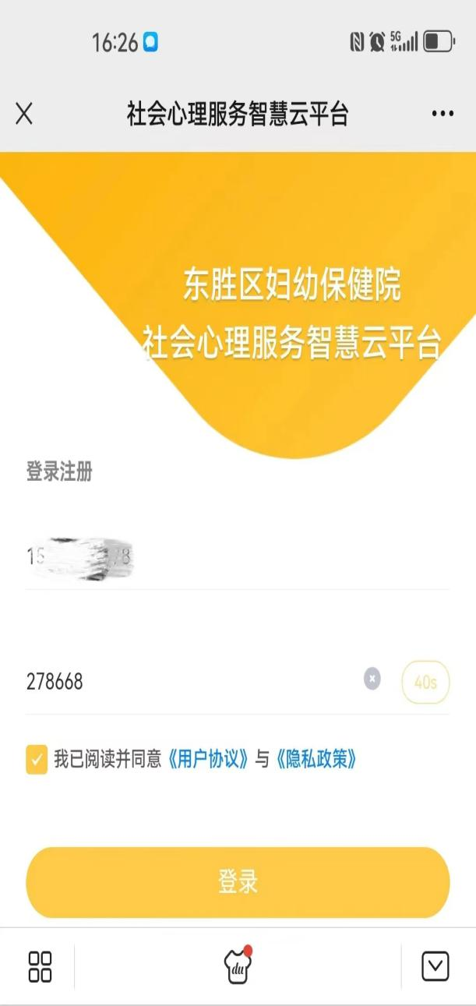

2.填写相关内容红色标记的必须填写后保存。

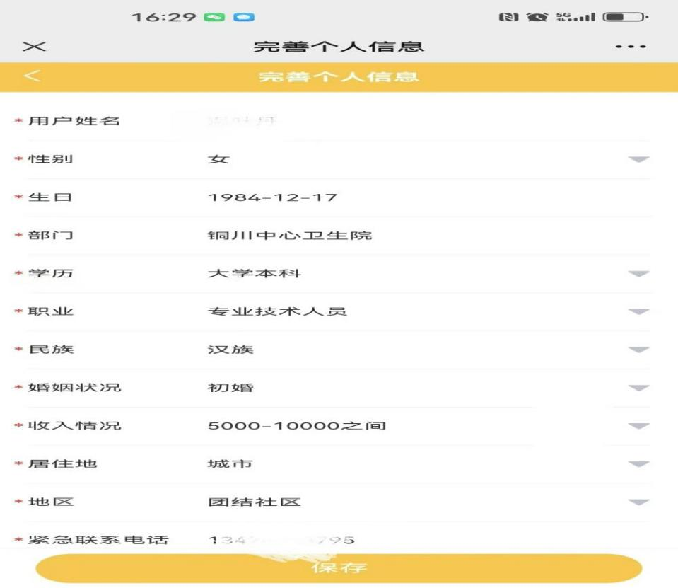

3.完成保存后，点击“去测评”，结合自身实际，参与孕产妇测评，答完所有量表，了解自身心理健康情况。

